**Instrucciones:**

En la siguiente sopa de letras encuentra las palabras que completan los enunciados que describen las características de una ecuación cuadrática:

1.- Hablar de una ecuación cuadrática es lo mismo que hablar de una ecuación de segundo______________.

2.- Las _________________ son la representación gráfica de una ecuación cuadrática.

3.- El matemático ______**______**___ fue el primero en aceptar las raíces negativas de un polinomio o de una expresión cuadrática.

4.- La potencia _____ ______ de la incógnita en una ecuación cuadrática es igual a ___________________.

5.- Si tengo una ecuación cuya _______________es igual a tres, entonces esta expresión no es una expresión cuadrática.

6.-Una ____________ de _____________grado tiene máximo dos soluciones.

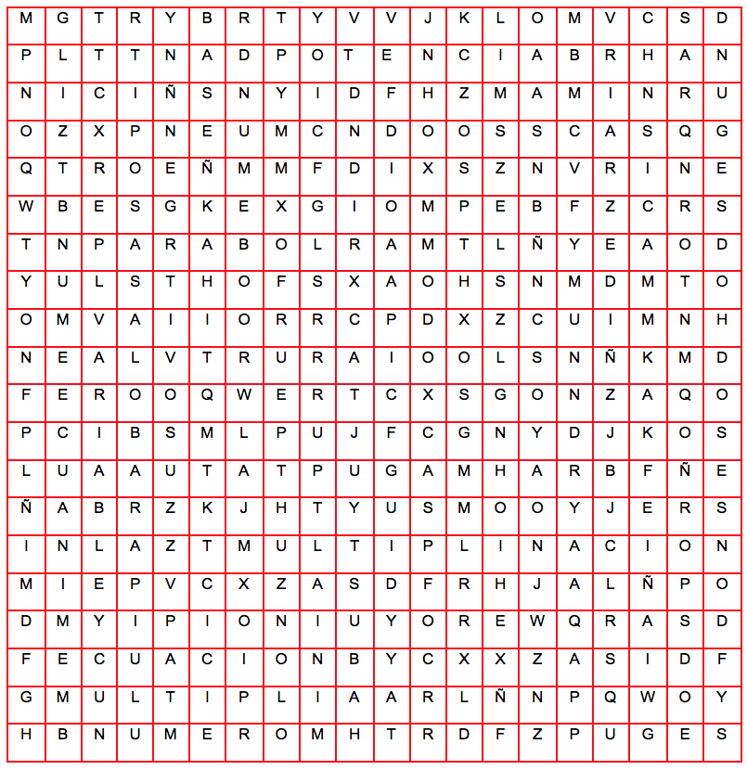

Envíala a través de la Plataforma Virtual.

Recuerda que el archivo debe ser nombrado:

**Apellido Paterno_Primer Nombre_Sopa_ letras**